

**Alumno:**

**Kevin Osvaldo Panes Landa**

**Carrera:**

**Tecnologías Computacionales**

**Experiencia Educativa:**

**Optativa: Graficación**

**Práctica 3:**

**Figuras en graficas 2D**

**Fecha:**

**21 de febrero de 2024**

**Universidad Veracruzana**

**Facultad de Estadística e informática**

1. **Código fuente de la práctica:**
2. En primer lugar, se muestra el código fuente de la practica realizada, parte de este código se reutilizó de la practica anterior.
3. Dentro de la función **PicPlano_Paint** se agregó una línea de código para que el formulario mantenga un tamaño estático y este no se cambie.
4. Dentro de la misma función se comenzarán a agregar objetos para crear diferentes figuras, comenzando por definir el tipo de objeto, la ubicación de la figura dentro del plano, le método que nos mostrara la figura en el plano y por ultimo el color que le daremos.

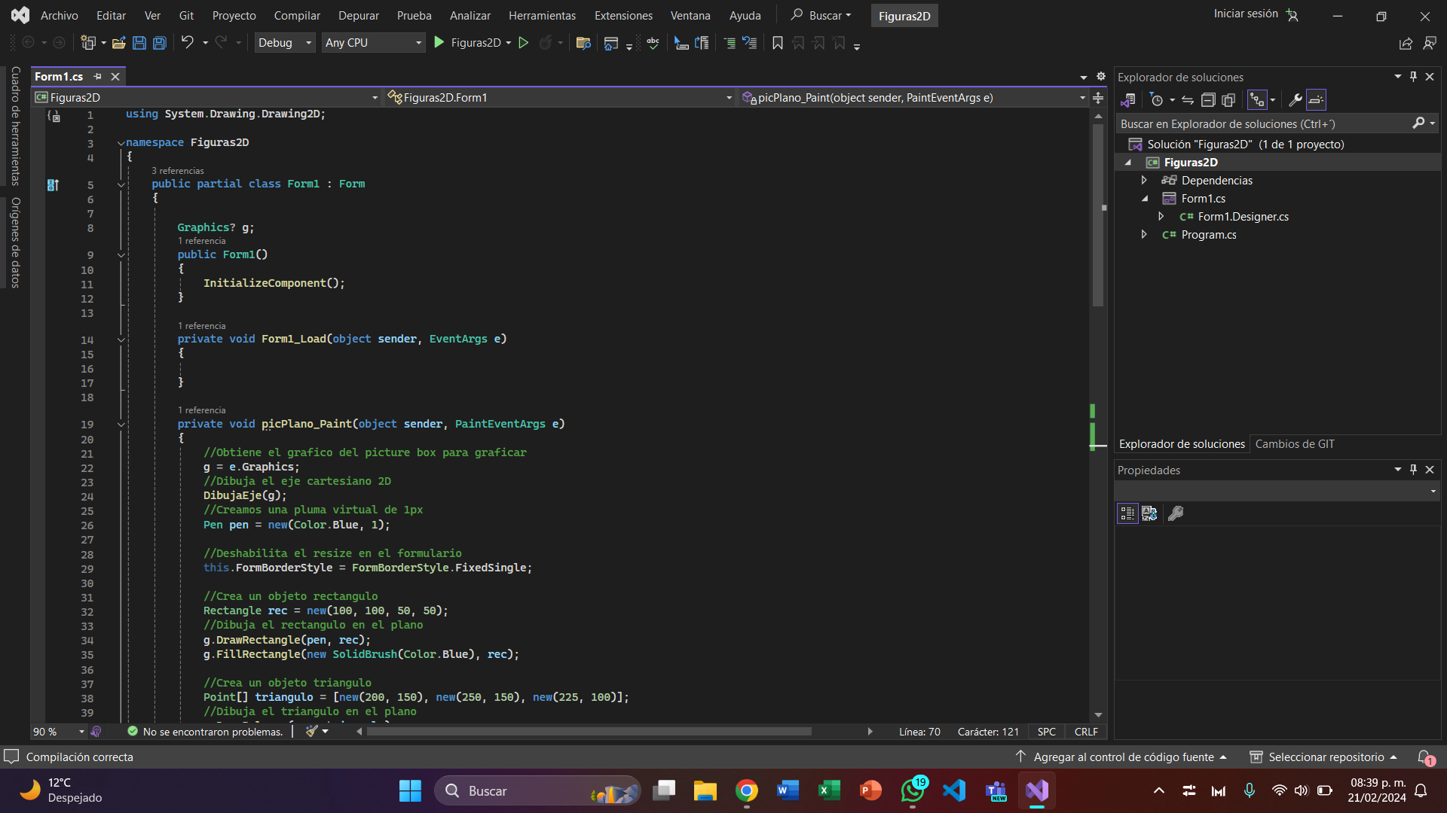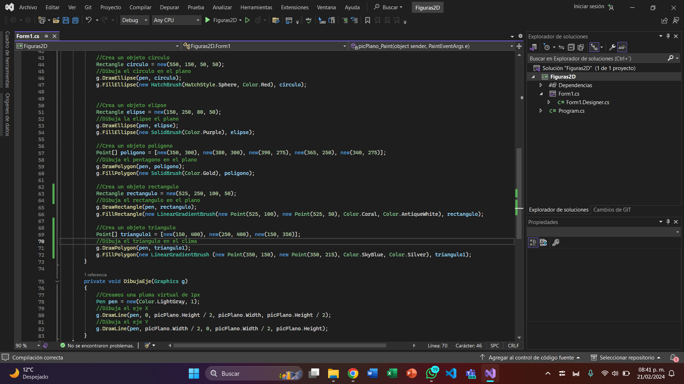

1. **Salida del programa:**
2. 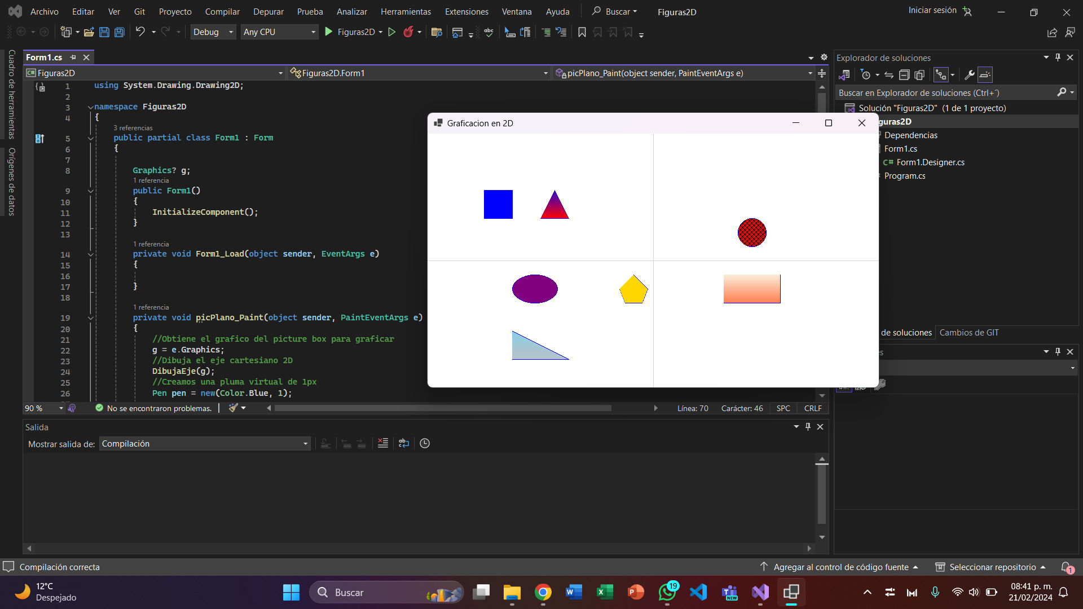Por último, se muestra la salida del programa, con las figuras que fueron definidas, se pueden observar con el tamaño que nosotros definimos, la ubicación dentro del plano y el color que escogimos para cada figura.